Facebook е най-голямата онлайн социална мрежа в света, която поддържа повече от 70 езика. Достъпен от 2004 г. насам, днес той има над 223 милиона потребители в Европа и постави рекорд в края на месец август тази година с над 1 милиард активни потребители за ден (Matney). Повече от 70% от потребителите на тази социална мрежа констатират, че я посещават поне веднъж дневно като над 45% от тях влизат във Facebook по няколко пъти на ден. Това е една от социалните мрежи с най-лесен и достъпен начин за представяне на информация и комуникация (Sarah Morse).

Тези функционалности нареждат Facebook на едно от първите места сред социалните мрежи и е съвсем логично желанието за присъствие не само на частния бизнес, но и на държавните институции във Facebook. Социалната мрежа предоставя всички необходими средства за представянето, информирането и обратната връзка на тези институции със заинтересованите Facebook потребители.

Целта на дипломната работа е анализ на присъствието на общините във Facebook към настоящия момент и препоръки за това как те могат да станат по-популярни и въздействащи в тази социална мрежа, как да извлекат максималната полза от представянето си и какво още могат да направят за подобряване на връзката община – население.

Анализът е базиран на важни характеристики, предоставени от Facebook като ще бъде подробно изследвана всяка от тях и това какво е нейното значение за успех сред потребителите. На базата на тези характеристики, ще бъде разгледано присъствието на българските общините във Facebook към този момент, сравнено с минали периоди.

Различни анализи, сравнения и заключения на базата на въведени данни, ще се реализират чрез единна система, предоставяща възможност на всеки да попълва информация за дадена община като се разглежда представянето й във Facebook.

Задачи, произтичащи от целта:

* Създаване на система, която ще предоставя възможност на всеки потребител да въвежда предварително дефиниран формат на информация за намерена община във Facebook, ще има възможност да прави търсения на база въведената информация за общините до момента и да сравнява показателите на всяка една от тях.
* Създаване на интерфейс за наблюдение на тенденциите в присъствието във Facebook на общините като цяло и за сравняване и анализ на резултатите.
* Системата ще има административна част, в която ще се даде възможност информацията попълнена за дадена община да бъде проверена преди тя да бъде използвана за целите на търсене и анализ.
* Системата ще има база от данни, в която ще се съдържа въведената и проверена за вярност информация, както и ще съдържа методи, по които да се проверява дали информацията е в правилния формат.
* Намиране и въвеждане на първоначална информация за анализа(към 2014г.)
* Обновяване на информацията(към 2016г.)
* Анализ на промените и на тенденциите в представянето на общините във Facebook

## Очаквани ползи от реализацията

Очакваните ползи от реализацията са в два аспекта:

* Публичността на проекта и лесният достъп до информацията, както и възможността за преизползването й за други научни цели, ще помогне за събирането на по-голям обем данни, чрез които да се правят по-задълбочени анализи в тази област
* Заключенията от анализите направени чрез тази система ще дадат възможност да се подобри процесът по търсене, представяне и взаимодействие между общините и гражданите – потребители на Facebook. Систематизираната информация предоставена в приложението на тази дипломна работа ще даде възможност на общините да анализират сегашното положение, да проследят тенденциите в областта и да следват добрите практики произлезли от анализите.

## Основни потребителски (функционални) изисквания

На базата на анализа в глава 2, дефинираме следните най-важни изисквания. В списъка по-долу, те са подредени по тип функционалност, а не по важност.

* Автентикация на идентичността на потребител – Всички потребители трябва да могат да бъдат идентифицирани, за да могат другите потребители да са информирани за източника на всяка част от информацията за общини. Най-лесният начин за идентификация е потвърдената принадлежност към голяма социална мрежа като Facebook.
* Добавяне и разглеждане на обща информация за общини или Facebook присъствие – Преди да въведат информация за присъствието на община в социална мрежа, потребителите на системата трябва да могат да разгледат основната информация за общината или Facebook присъствието, а именно: име, държава, брой население и уебсайт за общинните и заглавие, категория, тип, дата на създаване за Facebook присъствието
* Известие при въвеждане на нова информация – Администраторът и потребителят, който е въвел нова информация, трябва да получат електронно писмо с въведените данни
* Удобство в разглеждането на информацията – Цялата информация в системата трябва да е представена във форма на таблици. Всеки атрибут на елементи като публикация (post) трябва е в колона, по която таблицата може да се сортира в нарастващ или намаляващ ред. Текстови атрибути като имена трябва да се сортират лексикографски, а числовите - като брой население, трябва да се наредят по големина. За допълнително удобство при посочването на името на всеки атрибут трябва да се показва плаващ надпис с описание на значението на атрибута.
* Отворени данни – Потребителите на системата трябва да могат да експортират данните в стандартен и отворен формат. Форматите, при които съхранението на информация в дигитален вид е описано в публикувана спецификация, се наричат отворени (Orszag). Comma-Separated Values (CSV, в превод стойности разделени със запетая) е пример за такъв формат (Shafranovich).
* Интеграция с други системи – Потребителите на системата имат нужда да я използват не само като независимо приложение, а и да я включват като готов компонент в други уеб-базирани услуги като уеб сайтове и портали. Таблиците, които са показани в системата, трябва да могат да се опишат с кратък код в HTML / JavaScript, за да могат други уеб приложения да ги покажат.

## Не-функционални изисквания

Изискванията, които не са свързани с предметната област на решението и нямат директна връзка със специфичните възможности предоставени на потребителите, се наричат не-функционални (Chen, Ali Babar and Nuseibeh). Тези изисквания обаче са нужни за общото качество на работа с потребителите на системата и се очакват от всички уеб-базирани платформи. Основни не-функционални изисквания са:

* Практически постоянна достъпност – Приложението трябва да бъде постоянно достъпно дори предвид това, че компютърният хардуер не може да гарантира такова постоянство. Приложението трябва да е базирано на платформа с взаимо-заменяеми елементи.
* Скалируемост – Системата трябва да продължи да бъде достъпна при голям брой потребители, но не с заделяне на голям фиксиран хардуерен капацитет. Вместо това хардуерните изисквания на приложението трябва да скалират плавно и право-пропорционално на броя едновременни потребители и обема на управляваните данни.
* Възможност за бързо откриване и отстраняване на проблеми – За целите на практически постоянната достъпност, приложението трябва да предоставя начин да се търсят проблеми чрез преглед на вътрешни оперативни събития (логове).
* За целите на скалируемостта, приложението трябва да бъде пакетирано така, че да може да се инсталира на разпределена платформена услуга (Platform-as-a-Service, PaaS) в избрания език за програмиране (ASP.NET).
* Достъпност от различни устройства – Съвременните потребители използват разнообразие от устройства и уеб браузъри (Фигура 7). Потребителският интерфейс трябва да е съвместим с всички тях, за да бъде групата от потенциални потребители на системата максимално голяма.

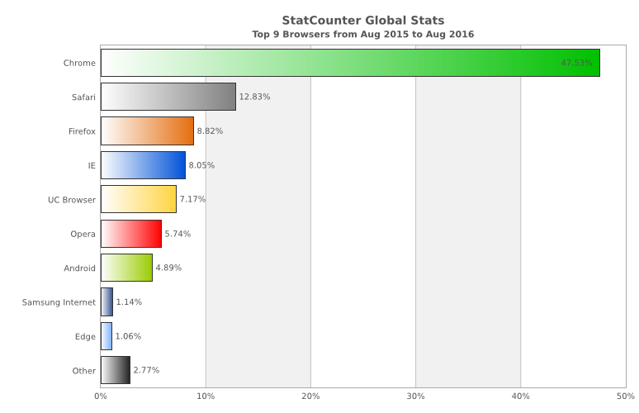

Фигура 7: Разпределение на броя посещения от различни уеб браузъри и устройства е света (StatCounter, Август 2016):

Архитектурата на системата за записване и разглеждане на присъствие в онлайн социална мрежа Facebook e от тип многослойно приложение (Фигура 9). Множеството слоеве придават изолация между презентация и модел на данни, която е нужна заради изискванията за лесно разширяване на концептуалния модел и скалируемост (Microsoft Corporation). Слоевете на системата са:

1. Слой за съхранение на данни – Data Layer
2. Слой за концептуалния модел на обекти и логика – Logic Layer
3. Слой на интерфейса с потребители и програми – Interface layer